엑셀 함수 사용 연습
함수 실습은 함께 제공된 엑셀 파일을 보며 진행합니다.
함수는 설명을 읽고 직접 입력하며 익혀 보세요.
문제에서 사용하라고 지정한 함수를 먼저 확인합니다.
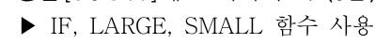
수식을 넣을 셀 선택 → 수식 입력줄 왼쪽의 fx 버튼 → 함수 검색. 인수 입력칸의 설명을 읽고 값을 넣습니다.
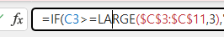
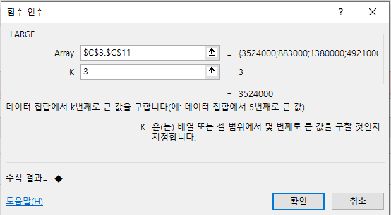
설명을 읽은 뒤 직접 계산해 보고, 실습 파일의 결과와 비교하세요.

